ภาพกิจกรรม
โครงการปรับปรุงแก้ไข ภาวะทุพโภชนาการเด็กแรกเกิด -72เดือน ตำบลจอเบาะ
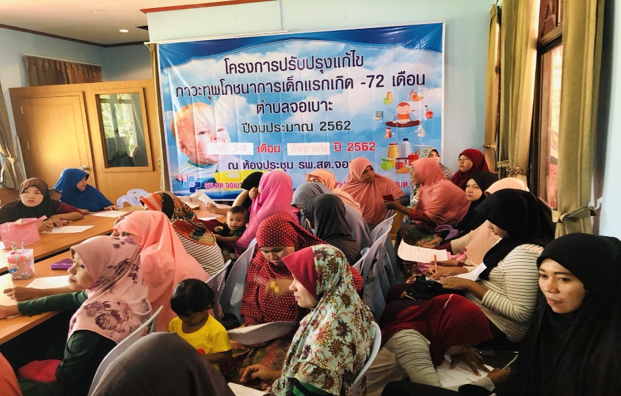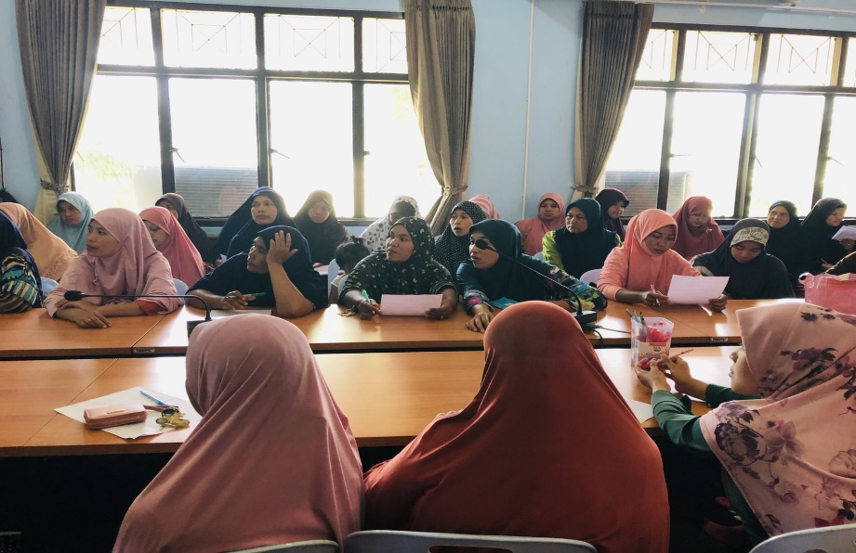
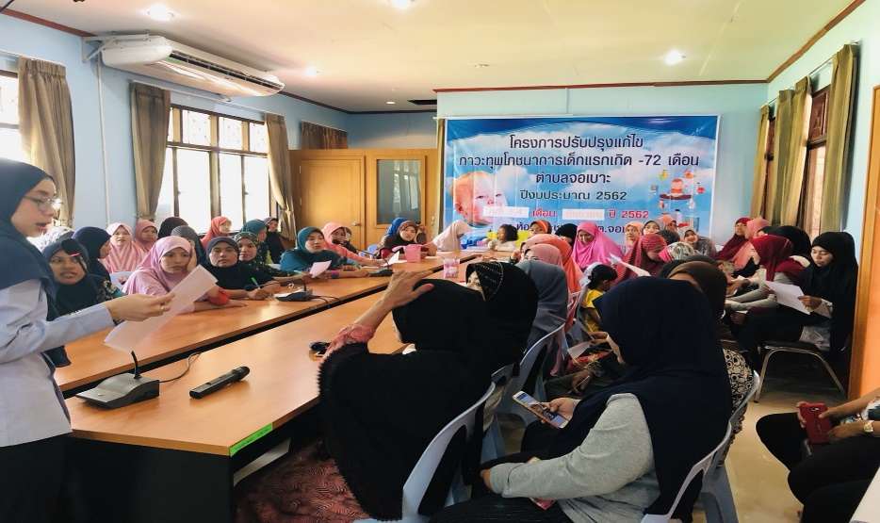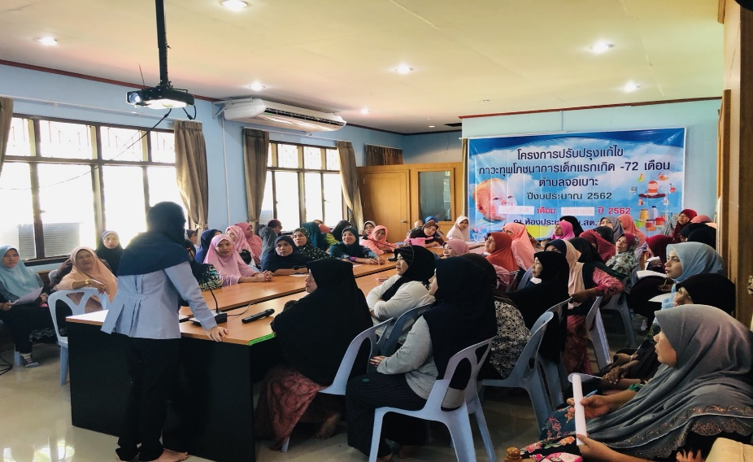
ภาพกิจกรรม
โครงการปรับปรุงแก้ไข ภาวะทุพโภชนาการเด็กแรกเกิด -72เดือน ตำบลจอเบาะ
